实验1 Python安装与开发环境搭建

**实验一 Python安装与开发环境搭建**

**一、实验目的：**

（1）熟练掌握Python解释器安装与基本用法；

（2）熟练掌握使用pip命令安装Python扩展库；

（3）熟悉离线安装轮子文件的方法；

（4）掌握Python的基本语法，能够结合input、print等函数完成简单程序设计；

（5）掌握常用内置模块和扩展模块的导入及使用方法。

**二、实验仪器及实验环境**

（1）硬件：PC机；

（2）软件：Anaconda Jupyter Notebook，Spyder

**三、实验内容：**

**（一）Python解释器安装与开发环境搭建**

1、Python解释器下载及安装。打开Python官方网站http://www.python.org，下载Python 3.6.x或Python 3.7.x或Python 3.8.x的最新版，至少安装其中两个。 点击安装程序后将出现下图所示的界面，注意一定要选中下图中红线标识的“Add Python 3.x to PATH”选项，否则后面的pip、python等命令执行时要在命令前加上安装路径相关目录，或者手动添加相关目录到PATH环境变量。主要有两个，一个是python安装目录，一个是python下的Scripts的目录。

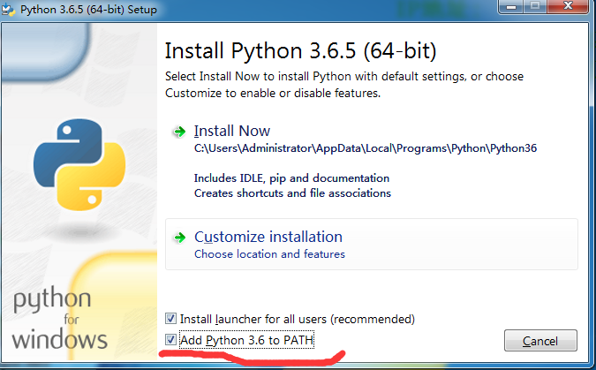

2、在开始菜单中找到成功安装的IDLE，输入测试代码，检测IDLE运行是否正常。

3、在资源管理器中进入Python安装目录的scripts子目录，然后按下shpft键。在空白处点击鼠标右键，在弹出来的菜单中选择“在此处打开Power Shell窗口”，进入命令提示符环境。

4、在cmd控制台中使用pip 命令在线安装Python扩展库numpy、pandas、scipy、matplotlib、jieba、openpyxl、pillow、scikit-learn等。下面以sklearn和jieba为例列出pip安装命令格式

jieba安装：pip install jieba

pip install –u scikit-learn

也可以指定

也可以指定镜像网站进行安装，以numpy为例进行下载安装，假设使用清华镜像，则代码为：

pip install numpy -i https://pypi.tuna.tsinghua.edu.cn/simple/

常用的镜像网站有：

（1）阿里云：[http://mirrors.aliyun.com/pypi/simple/](http://mirrors.aliyun.com/pypi/simple/" \t "_blank)

（2）清华大学：[https://pypi.tuna.tsinghua.edu.cn/simple/](https://pypi.tuna.tsinghua.edu.cn/simple/" \t "_blank)

（3）中国科技大学 <https://pypi.mirrors.ustc.edu.cn/simple/>

（4）华中理工大学：[http://pypi.hustunique.com/](http://pypi.hustunique.com/" \t "_blank)

（5）山东理工大学：[http://pypi.sdutlinux.org/](http://pypi.sdutlinux.org/" \t "_blank)

（6）豆瓣：[http://pypi.douban.com/simple/](http://pypi.douban.com/simple/" \t "_blank)

5、利用轮子文件离线安装第三方扩展库

**在<https://www.lfd.uci.edu/~gohlke/pythonlibs/>中找到适当的轮子文件，下载后安装。**

将下载的.whl 文件放到安装的目录下，打开cmd：  
注意：安装.whl文件，一定要进入.whl文件所在目录下进行安装。

pip install matplotlib-3.3.3-cp36-cp36m-win\_amd64.whl

6、利用.tar.gz 安装第三方库

jieba 中文分词库，找不到.whl 文件，只找到.tar.gz压缩包时，采用本方法进行安装，首先将该压缩包进行解压，找到setup 文件，用cmd 控制台进入到该目录下，利用python setup.py install命令进行安装，就能够正确安装，其他类似库的安装方法同理。

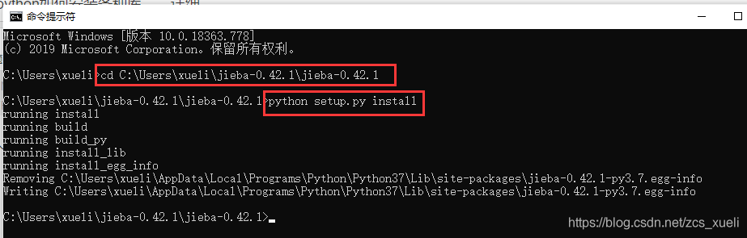

python setup.py install

jieba tar.gz文件下载地址：[https://pypi.org/project/jieba/#files](https://pypi.org/project/jieba/" \l "files)

jieba安装的方式：

（1）全自动安装：easy\_install jieba 或者 pip install jieba / pip3 install jieba

（2）半自动安装：先下载 http://pypi.python.org/pypi/jieba/ ，解压后运行 python setup.py install

（3）手动安装：将 jieba 目录放置于当前目录或者 site-packages 目录

安装后通过 import jieba 来导入第三方扩展库。

原文链接：https://blog.csdn.net/weixin\_42273782/article/details/89081897

4、以Anaconda为例，完成Python开发环境的下载与配置。在安装的过程中，同样在如下图所示的选项中选中“Add Anaconda3 to the system PATH environment variable”选项。

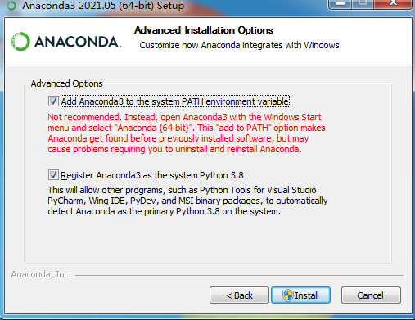

**（二）熟悉Python编程环境**

熟悉Python开发环境Jupyter Notebook和Spyder。

（1）Jupyter Notebook单元格有两种模式：编辑模式和命令模式。

编辑模式->命令模式：Ctrl+Enter。

命令模式->编辑模式：Enter，或者点击单元格的编辑区域。

（2）Spyder集成开发环境有两种使用模式：交互式编程模式和脚本编辑模式。

**（三）编程练习题目**

（1）输入以下代码，查看运行结果，分析变量赋值过程。

x,y=5,5

print(x,id(x),type(x),y,id(y),type(y))

x=3.5

print(x,id(x),type(x))

（2）编写一个节日贺卡，接收用户输入的接收人（如李明），节日名称（中秋节），发送人名称（张三），输出如下所示的贺卡。

李明，中秋节快乐。

发送人：张三

（3）编写一个程序，用户输入圆的半径，计算圆的面积后输出，结果保留2位小数。

**（四）思考题：**

（1）导入标准模块和扩展模块的方法有哪些？有什么不同？

（2）交互式编程模式和脚本编程模式有什么不同？

**五、实验结果与分析：**

（1）验证实现的程序功能与题目要求是否一致。

（2）查找程序出错的语句代码，调试分析出错的原因并改进语句。